Kỷ Niệm 80 Năm Ngày Thành Lập Quân Đội Nhân Dân Việt Nam
Trong không khí hân hoan của cả nước hướng về ngày kỷ niệm 80 năm thành lập Quân đội Nhân dân Việt Nam (22/12/1944 - 22/12/2024), trường Trung học cơ sở Long Hưng đã tổ chức một buổi lễ trang trọng, đầy ý nghĩa nhằm tôn vinh lịch sử hào hùng của dân tộc và giáo dục lòng yêu nước cho các thế hệ trẻ.
Buổi lễ bắt đầu với nghi thức chào cờ thiêng liêng, sau đó là phần diễn văn khai mạc của thầy tổng phụ trách Đào Công Hữu. Thầy Hữu nhấn mạnh: “Ngày 22/12 là dịp để chúng ta tri ân những thế hệ cha anh đã hy sinh vì độc lập tự do của Tổ quốc. Đây cũng là cơ hội để thế hệ trẻ hiểu rõ hơn về lịch sử dân tộc và tiếp nối truyền thống tốt đẹp này.”
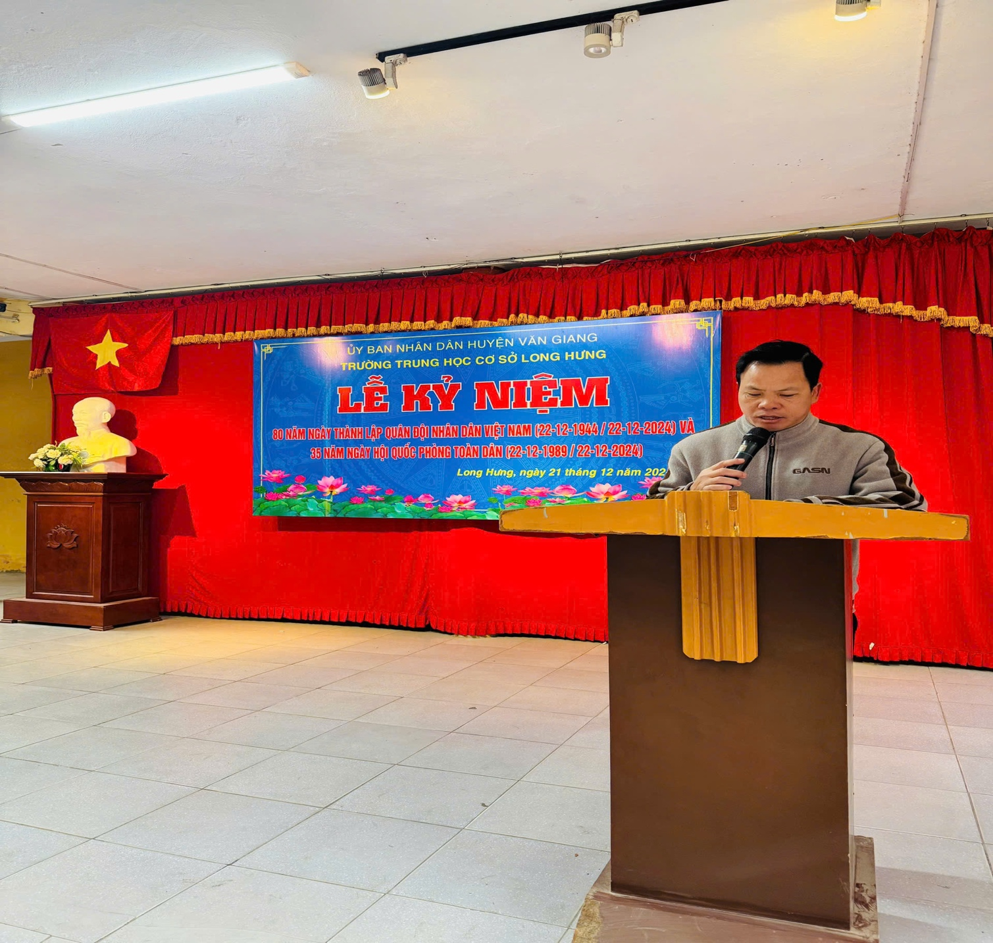

Nhà trường trao tặng quà cho cán bộ, nhân viên đã tham gia quân ngũ
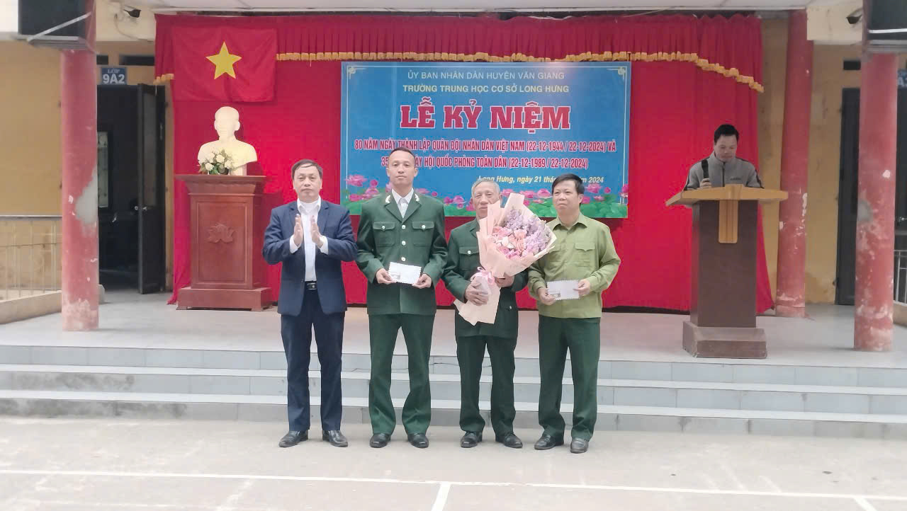
Nhà trường vinh dự được tiếp đón ông Nguyễn Ngọc Hùng- Chủ tịch Hội Cựu chiến binh xã Long Hưng và ông Nguyễn Huy Tâm- cựu chiến binh thôn Như Lân.
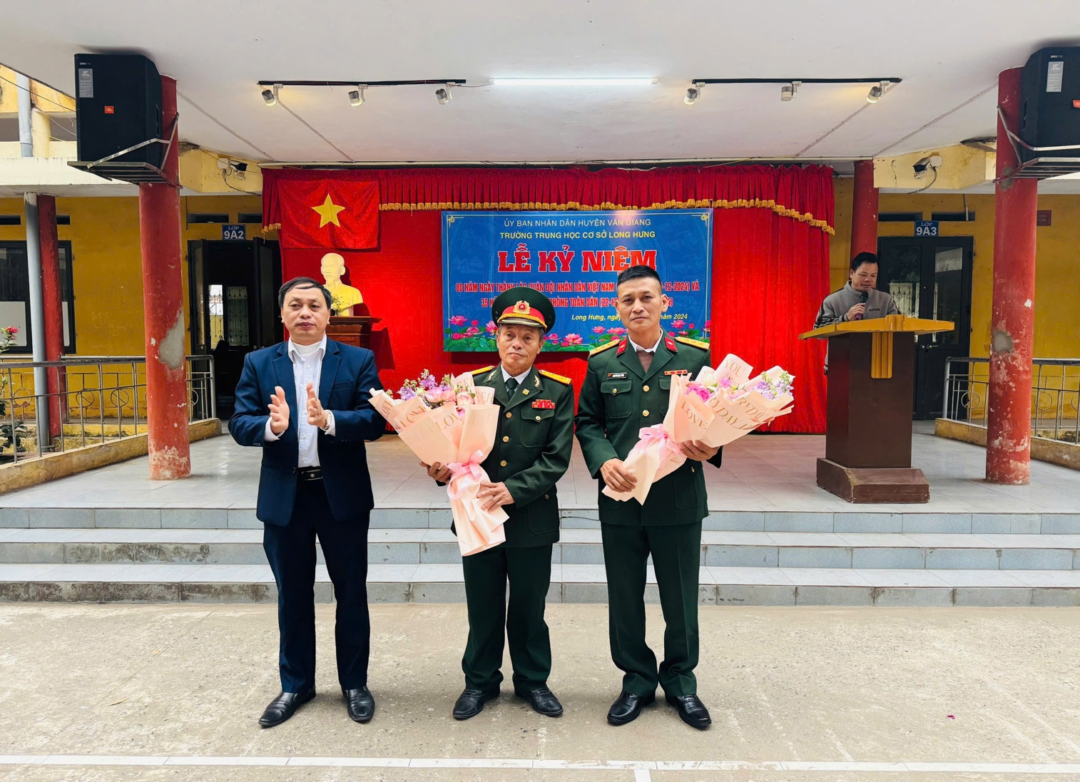
Điểm nhấn của buổi lễ là phần giao lưu với cựu quân nhân Nguyễn Huy Tâm, một người lính đã từng tham gia chiến đấu tại chiến trường Quảng Trị. Trong những ngày đầu tham gia quân ngũ, ông Tâm đã được huấn luyện khắc nghiệt để chuẩn bị cho các chiến dịch lớn. “Mỗi bài học trong quân ngũ là một thử thách về tinh thần và sự kiên trì, nhưng điều đó càng khiến chúng tôi thấm nhuần tinh thần ‘khó khăn nào cũng vượt qua, kẻ thù nào cũng chiến thắng’,” ông chia sẻ. Ông Nguyễn Huy Tâm đã kể lại những ngày tháng chiến đấu không khoan nhượng tại chiến trường Quảng Trị, đặc biệt là trong chiến dịch bảo vệ thành cổ kéo dài 81 ngày đêm. “Quảng Trị là nơi lửa đạn không ngừng nghỉ, nơi mà mỗi tấc đất đều thấm máu của những người con yêu nước,” ông Tâm xúc động kể lại.
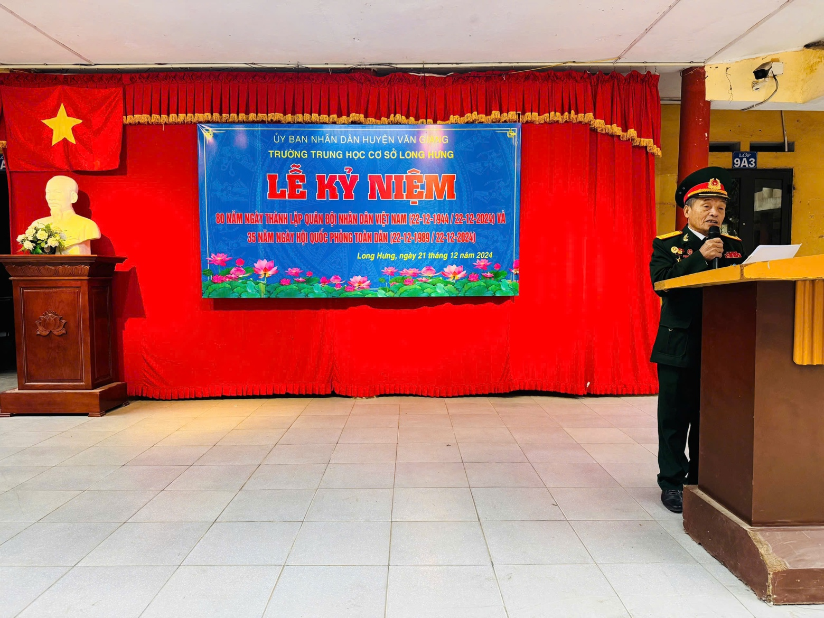
Những câu chuyện ông chia sẻ không chỉ tái hiện lại sự khốc liệt của chiến tranh mà còn tôn vinh tinh thần dũng cảm và đoàn kết của các chiến sĩ. Ông nhấn mạnh rằng, dù trong hoàn cảnh khó khăn nhất, tinh thần đồng đội và ý chí kiên cường đã giúp họ vượt qua mọi thử thách.
Với giọng kể truyền cảm, ông Tâm đã đưa các em học sinh quay ngược dòng thời gian, trở về với những ngày tháng ác liệt nhưng đầy hào hùng của dân tộc. Ông chia sẻ về sự gian khổ, ý chí kiên cường và tinh thần đồng đội của các chiến sĩ trong chiến tranh, đồng thời nhấn mạnh vai trò to lớn của Quân đội Nhân dân Việt Nam trong việc bảo vệ và xây dựng đất nước.

Một tiết mục văn nghệ đặc sắc với bài hát cách mạng “Năm Anh Em Trên Một Chiếc Xe Tăng” cũng đã khuấy động không khí. Những giai điệu hào hùng vang lên khiến tất cả mọi người đều cảm nhận được tinh thần yêu nước và lòng tự hào dân tộc.
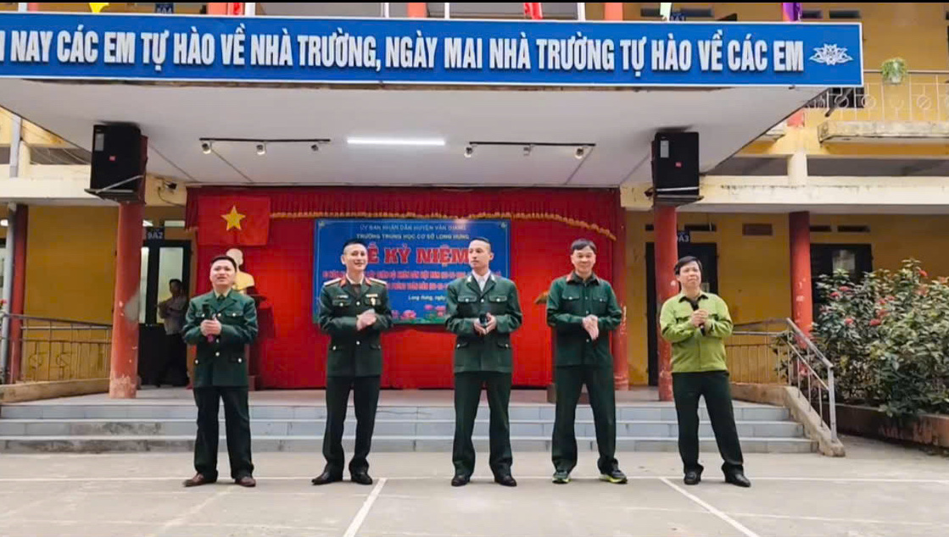
Ông Nguyễn Huy Tâm đã tận dụng cơ hội để truyền đạt nhiều bài học quý giá đến thế hệ trẻ. Ông nhấn mạnh: “Tinh thần đoàn kết, lòng dũng cảm và niềm tin vào chính nghĩa là những yếu tố giúp dân tộc ta chiến thắng mọi kẻ thù. Các cháu hãy luôn nhớ rằng học tập và rèn luyện bản thân là cách tốt nhất để góp phần xây dựng đất nước.”
Những lời chia sẻ của ông Tâm không chỉ giúp các em hiểu thêm về lịch sử mà còn khơi dậy trong các em lòng biết ơn và ý thức trách nhiệm với Tổ quốc.
Buổi lễ kết thúc trong sự lắng đọng và niềm tự hào của tất cả mọi người tham dự. Các em học sinh, qua những câu chuyện và hoạt động, đã được truyền cảm hứng sâu sắc, thêm yêu quý giá trị của hòa bình và trân trọng những hy sinh lớn lao của các thế hệ đi trước.
Lễ kỷ niệm 80 năm ngày thành lập Quân đội Nhân dân Việt Nam tại trường Trung học cơ sở Long Hưng không chỉ là một sự kiện ý nghĩa mà còn là một bài học lịch sử sống động, góp phần nuôi dưỡng tinh thần yêu nước và niềm tin vào tương lai cho thế hệ trẻ.

Người viết
Nguyễn Phương Thảo

